Задание 2. Международные организации обеспечения безопасности жизнедеятельности

Задание выполняется индивидуально.
Просмотрите материалы лекции, обратите внимание на перечень тех организаций, которые созданы для обеспечения безопасности на международной арене.
Задача: при помощи сети Интернет найти официальные сайты международных организаций, которые выполняют важную роль в системе международной безопасности, внимательно ознакомиться с их деятельностью, ключевыми целями и задачами в области обеспечения безопасности, проанализировать – какие юридические документы, имеющие весомое значение для мировой безопасности были приняты под эгидой этих организаций.
Используя полученную информацию заполните таблицу по заданным параметрам.

Название международной организации на русском и английском языках, дата основания.  Официальный сайт и эмблема организации | Основные задачи и функции организации  (в части, касающейся обеспечения безопасности человека / общества / государств / планеты)
Организация Объединённых Наций  (ООН)  United Nations  Organisation des Nations unies,  26 июня 1945 года, Китай, РСФСР, Франция, США, Великобритания  http://www.un.org/ru/   | Организация Объединенных Наций преследует Цели:  1.Поддерживать международный мир и безопасность и с этой целью принимать эффективные коллективные меры для предотвращения и устранения угрозы миру и подавления актов агрессии или других нарушений мира и проводить мирными средствами, в согласии с принципами справедливости и международного права, улаживание или разрешение международных споров или ситуаций, которые могут привести к нарушению мира;  2.Развивать дружественные отношения между нациями на основе уважения принципа равноправия и самоопределения народов, а также принимать другие соответствующие меры для укрепления всеобщего мира;  3.Осуществлять международное сотрудничество в разрешении международных проблем экономического, социального, культурного и гуманитарного характера и в поощрении и развитии уважения к правам человека и основным свободам для всех, без различия расы, пола, языка и религии, и  4.Быть центром для согласования действий наций в достижении этих общих целей.
Организация по безопасности и сотрудничеству в Европе  (ОБСЕ)  Organization for Security and Co-operation in Europe  Дата основания 1973 г.  https://www.osce.org/  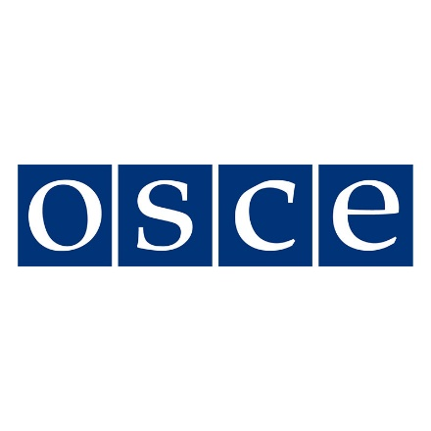 | Главная цель ОБСЕ — предотвращение возникновения конфликтов в регионе, урегулирование кризисных ситуаций, ликвидация последствий конфликтов.  Основные средства обеспечения безопасности и решения основных задач организации:  1.Политико-военное измерение:  контроль над распространением вооружений;  дипломатические усилия по предотвращению конфликтов;  меры по построению доверительных отношений и безопасности.  2. Экономическое и экологическое измерение:  экономическая и экологическая безопасность.  3. Человеческое измерение:  защита прав человека;  развитие демократических институтов;  мониторинг выборов.
Международная организация уголовной полиции  (Интерпол)  Interpol  Дата основания 7 сентября 1923 г.  https://www.interpol.int/  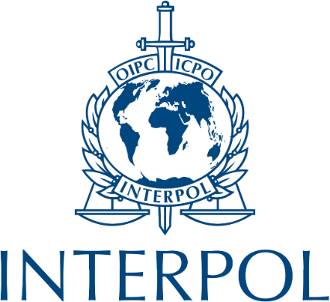 | Задачами Интерпола являются: оперативная связь со всеми членами организации для передачи информации; создание и развитие службы сбора и обработки информации; обеспечение службы розыска международных преступников; координация мер взаимной технической поддержки; активизация международного сотрудничества через деятельность в сфере обучения и повышения квалификации и т.д.
Совет безопасности ООН  United Nations Security Council  Дата основания 1945 г.  https://www.un.org/securitycouncil/ru   | Совет Безопасности несет главную ответственность за поддержание международного мира и безопасности. Совет Безопасности играет ведущую роль в определении наличия угрозы миру или акта агрессии. Он призывает стороны в споре урегулировать его мирным путем, и рекомендует методы урегулирования или условия урегулирования. В некоторых случаях Совет Безопасности может прибегать к санкциям или даже санкционировать применение силы в целях поддержания или восстановления международного мира и безопасности.
Всемирная организация здравоохранения  (ВОЗ)  World Health Organization  Дата основания 7 апреля 1948 г.  https://www.who.int/ru   | Основными задачами ВОЗ являются: предоставление международных рекомендаций в области здравоохранения; установление стандартов здравоохранения; сотрудничество с правительствами стран в области усиления национальных программ здравоохранения; разработка и передача соответствующих технологий, информации и стандартов здравоохранения.
Международное агентство по атомной энергии (МАГАТЭ)  International Atomic Energy Agency  Дата основания 29 июля 1957 г.  https://www.iaea.org/ru   | Международная организация для развития сотрудничества в сфере мирного использования атомной энергии.  В функции Агентства входит:  1. Поощрение исследований и разработок по мирному использованию атомной энергии;  2. Поощрение обмена научными достижениями и методами;  3. Формирование и применение системы гарантий того, что гражданские ядерные программы и разработки не будут использоваться в военных целях;  4. Разработка, установление и адаптация норм в области здравоохранения и безопасности

* Дополнительно могут быть изучены организации, которые студент считает необходимыми.

